Název školy: Základní škola Chomutov, Písečná 5144
Název materiálu: VY_12_INOVACE_16_RUDOLF_TĚSNOHLÍDEK_LIŠKA_BYSTROUŠKA_nk1
Číslo projektu: CZ 1.07/1.4.00/21.3355
Autor: Mgr. Naděžda Kloubová
Datum tvorby: 29. 08. 2012
Cílový ročník: šestý
Vzdělávací oblast/obor/okruh: Český jazyk a literatura
Klíčové slovo: soudnička, vánoční Strom republiky, Liška Bystrouška
Anotace: Žáci se seznámí s autorem Rudolfem Těsnohlídkem a jeho nejznámějším dílem Liška Bystrouška. Poznají pojem soudnička a tradici vánočních Stromů republiky, o kterou se zasloužil Rudolf Těsnohlídek.

Rudolf Těsnohlídek (1882 – 1928)
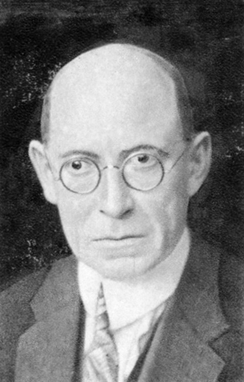
Liška Bystrouška
- narodil se v Čáslavi, vystudoval gymnázium v Hradci Králové
- působil jako redaktor v Lidových novinách, kde psal soudničky
  - soudnička – krátký humorný příběh, který je inspirován skutečnou událostí a popisuje konkrétní případ soudního líčení

- se svými dvěma přáteli našel jednou v lese prochladlé odložené malé děvčátko a zachránil jí život
- zasloužil se o to, aby byly pořádány sbírky na pomoc dětem bez rodičů a tyto sbírky byly zavedeny zároveň s tradicí vánočních Stromů republiky
- poprvé se tento strom rozsvítil 13. prosince 1924 v Brně, kde byla uskutečněna i první sbírka na pomoc dětem bez domova, odtud se tradice rozšířila i do jiných měst
Příhody Lišky Bystroušky
Hajný jednou usnul v lese. Když se probudil, uviděl před sebou liščí rodinku. Měl strach, že mu žena vynadá, a tak vzal domů jedno liščí mládě. Své ženě namluvil, že ho přinesl pro vnuka. Liška se v myslivně skamarádila se psem Lapákem a hrála si i s dětmi. Ty jí však neudělaly nic dobrého, a tak liška jednou kousla Pepíka do lýtka. Za trest ji hajný přivázal k boudě. Liška překousala provaz a utekla do lesa. Tajně chodila do myslivny na slepice. Za tuto opovážlivost ji hajný zbil holí a nastražil na ni pasti. Později potkala Bystrouška v lese svou velkou lásku – Zlatohřívka, se kterým měla svatbu.
Tyto příběhy zaujaly i hudebního skladatele Leoše Janáčka, který podle nich složil operu Liška Bystrouška.
Otázky k tématu Rudolf Těsnohlídek – Liška Bystrouška:
V kterých novinách působil R. Těsnohlídek jako redaktor?
Co je to soudnička?
Proč se o tradici vánočního Stromu republiky zasloužil R. Těsnohlídek?
Kde a kdy se poprvé rozsvítil vánoční Strom republiky?
Jak se hajný poznal s Bystrouškou?
Jak se jmenoval Bystrouščin ženich?
Který hudební skladatel napsal operu Liška Bystrouška?

Zdroje:
[1] Vlastní tvorba
[2] Rudolf Tesnohlidek. In: Wikipedia: the free encyclopedia [online]. San Francisco (CA): Wikimedia Foundation, 2010-02-12 [cit. 2012-08-29]. Dostupné z: http://upload.wikimedia.org/wikipedia/commons/3/31/Rudolf_Tesnohlidek.jpg
[3] Ilustrace: www.office.microsoft.com, 29. 8. 2012
[4] Rudolf Těsnohlídek. In: Wikipedia: the free encyclopedia [online]. San Francisco (CA): Wikimedia Foundation, 2012-06-21 [cit. 2012-08-29]. Dostupné z: http://cs.wikipedia.org/wiki/Rudolf_T%C4%9Bsnohl%C3%ADdek

